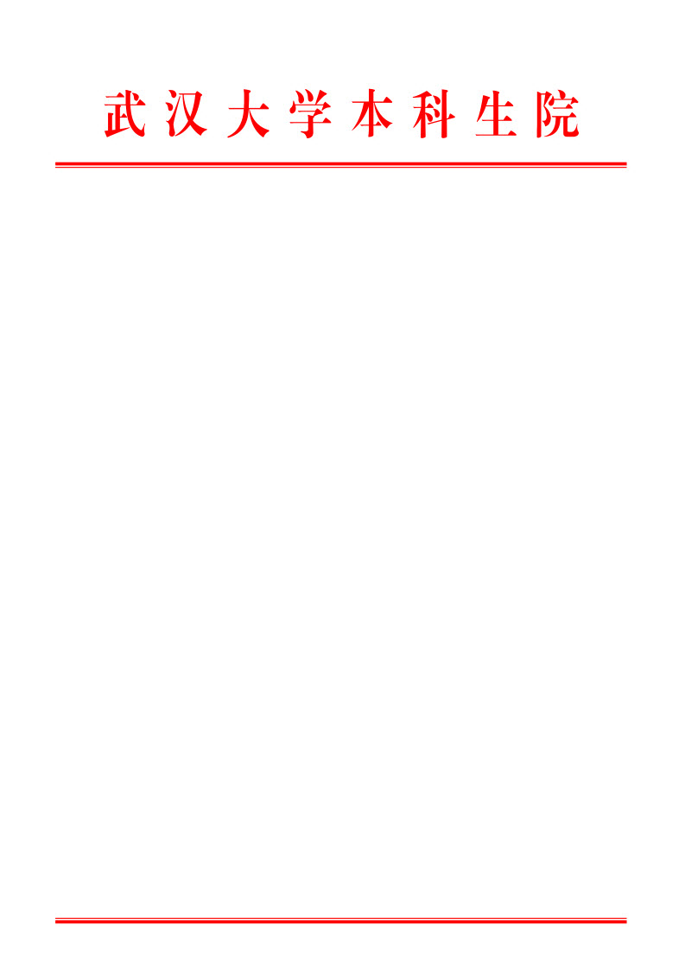

武大本函〔2015〕113号

关于申报2016年武汉大学
教学成果奖的通知

各有关单位：
为了调动广大教师开展教育教学研究和实践的积极性和创造性，加强教学建设，深化教学改革，提高教学质量。经研究，学校决定于2016年开展教学成果的评选和奖励工作，以表彰在我校教育教学工作中做出突出贡献、取得显著成果的集体和个人。评选与奖励参照《武汉大学教学成果评选与奖励办法》（武大本字〔2015〕123号），现将有关事项通知如下：
一、申报范围与申报条件
（一）教学成果
1.在更新教育思想观念、优化人才培养模式、调整专业结构和课程体系、改革教学内容和教学方法、加强课程建设和教材建设、全面推进素质教育、促进学生德智体美等全面发展、提高教育质量等方面的成果。
2.在组织教学工作、推动教学及教学管理改革、加强教学基本建设、开展质量保证与监控工作、建立自我约束和自我发展的机制、实现教学管理现代化等方面的成果。
（二）成果主要完成人
1.项目的主要完成人应直接参加成果的方案设计、论证、研究和实施全过程，并做出主要贡献。
2.项目组主要成员不得超过5人。
（三）申报成果须为2012年以来完成、并经过两年以上教育教学实践检验的教学改革研究成果。已获“2014年武汉大学教学成果奖”的项目，原则上不再申报本次评奖。如果获奖项目近两年间在原有基础上有重大突破、取得重大成绩，可以再次申报。
二、申报程序
（一）符合申报条件的教学成果，由个人（项目组）提出申请，填写《武汉大学教学成果奖申报书》，并提交有关支撑材料，交各单位评议。
（二）本次评奖采用限额推荐的办法，各单位推荐申报项目总数不超过3项。各院（系）由院（系）教学指导委员会评审，在对申报项目进行充分评议的基础上推荐上报，并于2016年3月18日前将《武汉大学教学成果奖申报书》、成果总结报告及有关支撑附件（一式15份，并提交电子版1份）交本科生院质量管理处215办公室，逾期未交作弃权处理。联系人：詹存博，联系电话：027—68752927，邮箱：zhancb99@126.com。
（三）学校组织有关评审专家委员会，在听取申报人汇报后，对申请项目进行评议。
（四）评奖结果在全校公示一周，如无异议，发文公布获奖名单。
三、奖励
本次评选将设特等奖、一等奖、二等奖，并颁发证书。
特此通知

附件：1.《武汉大学教学成果评选与奖励办法》
2.《武汉大学教学成果奖申报书》

武汉大学本科生院
2015年12月28日

